Dörken DELTA-MAXX POLAR AL Aufdachdämmelement
Dörken

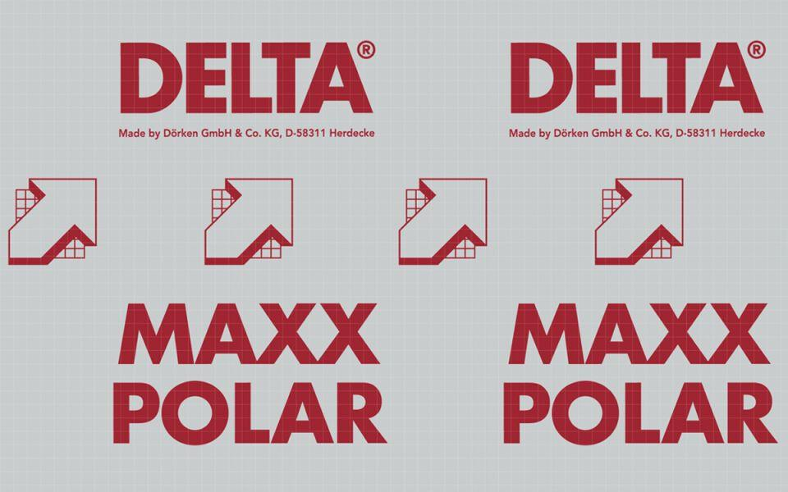Eigenschaften
Anwendungsgebiet Wärmedämmstoff
DAD
Ausführung
Platte
Feuerwiderstandsklasse
REI 30
Produkt
Dämmplatte
Werkstoff
Polyurethan (PUR)
Breite (mm)
1.240,00
Länge (mm)
2.400,00
Stärke (mm)
80,00 - 180,00
Befestigung
kleben
Brandverhalten
E
Diffusionsverhalten
diffusionsoffen
Kaschierung
beidseitig
Wärmeleitfähigkeitsstufe
024
Werkstoff Kaschierung, Beschichtung
Aluminium-Verbundfolie
Bemessungswert Wärmeleitfähigkeit (W/(m*K))
0,02
Druckfestigkeit (N/mm²)
0,12
U-Wert (W/(m²K))
0,13 - 0,27
Wärmeleitfähigkeit (W/(m*K))
0,02

